

Летние каникулы – время отдыха и веселья, но и период, когда особенно важно напомнить детям о правилах безопасности. Работники Жлобинского районного подразделения МЧС проводят профилактические мероприятия с дошколятами и школьниками обучая их правилам безопасности и правильному поведению на воде.
Спасатели проводят увлекательные уроки безопасности для самых маленьких – воспитанников детских садов. В игровой форме объясняют детям, как вести себя в опасных ситуациях. Занятия проходят весело и динамично: дети смотрят обучающие мультфильмы, разгадывают загадки о правилах поведения у воды и при пожаре, учатся правильно вызывать спасателей.

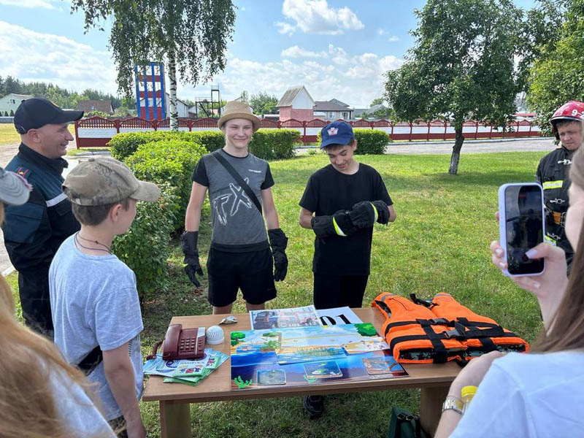 | 